
GOVERNO DE SERGIPE
SECRETARIA DE ESTADO DA SAÚDE

TERMO DE REFERÊNCIA

OBJETO: Solicitação de compra de serviços/procedimentos para cumprimento de liminar em favor do paciente JOSEFINA ALVES DE ALMEIDA, conforme descrito abaixo.

PROCESSO Nº 201868001244

TRATAMENTO OCULAT QUIMIOTERAPICO COM A MEDICAÇÃO LUCENTIS, EM 06 (SEIS) APLICAÇÕES COM INTERVALO DE 30 (TRINTA) DIAS, CADA UMA NO OLHO ESQUERDO, BEM COMO A REALIZAÇÃO DE TODOS OS EXAMES E ACOMPANHAMENTO MÉDICOS PRÉVIOS E POSTERIORES.

Quant. | Descrição dos Serviços e Procedimentos
 | CUSTOS HOSPITALARES: Taxas, Materiais e Medicamentos, Anátomo Patológico
 | HONORÁRIOS DA EQUIPE CIRÚRGICA

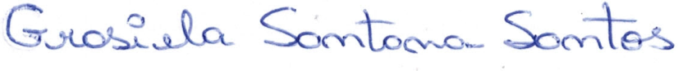
Assessoria Técnica Coordenação Estadual de Atenção Hospitalar, Urgência e Emergência
Aracaju, 27 novembro de 2018

